V 3 – Eindampfen von Cola
Zum Verständnis dieses Versuchs sollten die SuS wissen, dass Stoffe bei unterschiedlichen Temperaturen verdampfen.

Gefahrenstoffe
Cola |  |  | H: - |  |  | P: -
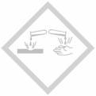

Materialien: Abdampfschale, Dreifuss, Drahtnetz, Bunsenbrenner
Chemikalien: Cola
Durchführung: Ca. 50 mL Cola werden in eine Abdampfschale gegeben. Die Schale wird mit Inhalt gewogen und das Gewicht notiert. Dann wird die Cola erhitzt, bis alle Flüssigkeit verdampft ist. Nach dem Abkühlen der Abdampfschale wird diese erneut gewogen und das Gewicht wird notiert.
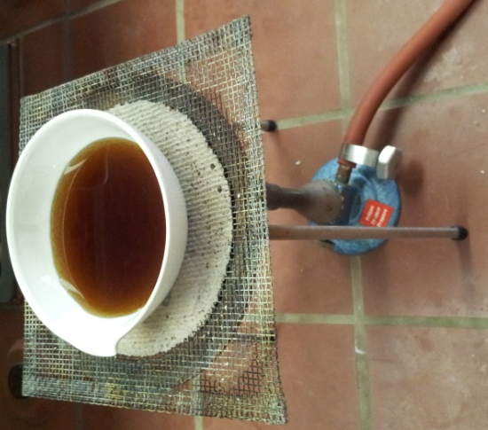
Beobachtung: Die leere Abdampfschale wiegt 106,8 g. Die Cola schäumt auf und Dampf entsteht. Die Flüssigkeit wird weniger, bis am Ende nur noch eine klebrige, schwarze Masse übrigbleibt. Diese riecht nach Karamell und ist sehr zähflüssig. Nach dem Abkühlen ist die Masse hart und spröde. Die Abdampfschale mit dem schwarzen Stoff wiegt 112,5 g.
Abb. 3a - Eindampfen von Cola Abb. 3b – Zucker der Cola
Deutung: Das Wasser, welches in der Cola enthalten ist verdampft, während der Zucker aufgrund höherer Siedetemperaturen in der Abdampfschale zurückbleiben. Der Karamellgeruch entsteht, weil Zucker durch das starke Erwärmen karamellisiert. Durch Wiegen wurde bestimmt, dass 5,7 g Zucker in 50 mL Cola enthalten sind. Durch Vergleich mit dem Etikett ist ersichtlich, dass 100 mL Cola 10,6 g Zucker enthalten. Der Gewichtsunterschied kann damit erklärt werden, dass diese Masse ebenfalls noch Zuckercouleur und Salze enthält.
Entsorgung: Abfluss.
Literatur: W. Asselborn, M. Jäckel, Dr. K. T. Risch, Chemie heute- Gesamtband für die S1, Schroedel, Druck Serie A, 2006, S. 45.
Um den SuS klar zu machen, dass es sich bei dem Rückstand wirklich um Zucker handelt, wäre es sinnvoll, mit ihnen zusammen Zucker zu karamellisieren. Dies kann auch im Rahmen des Lehrerversuchs in 3.2 erarbeitet werden.

